附件1
联盟标识创意思路
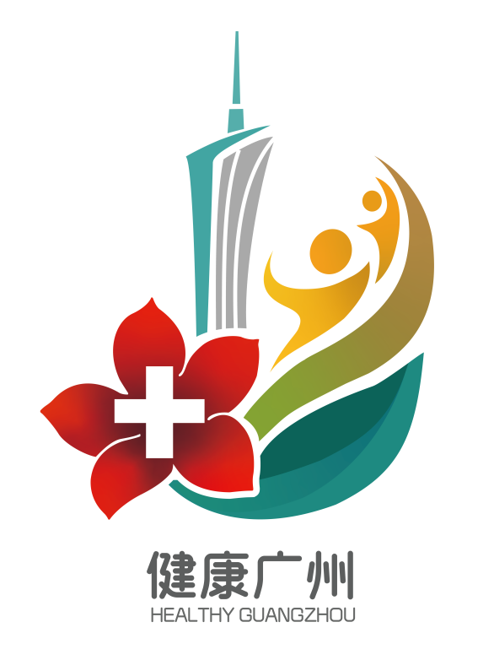
1.主色调选用红（木棉）、绿（生态）、黄（活力）三色碰撞，既彰显广州地域特色，又传递多元健康内涵。
2.以左下方绽放的红色木棉花为核心视觉符号，象征生命热情与城市活力。
3.花瓣中心融入白十字医疗标识，直观传递健康守护与专业医疗属性；绿叶以环抱姿态托举主体，象征自然生态与多方协作共创健康生活。
4.绿叶托举的两个黄色小人呈向上运动姿态，展现全民运动的蓬勃朝气，强化“健康生活”的倡导主题。
5.整体设计将城市地标、医疗符号与运动元素有机融合，突出广州健康科普传播联盟的公益性作用，以亲和视觉语言助力健康知识普及，塑造“活力广州·共筑健康”的立体形象。

